Příloha č. 1- Typologie bezdomovectví ETHOS
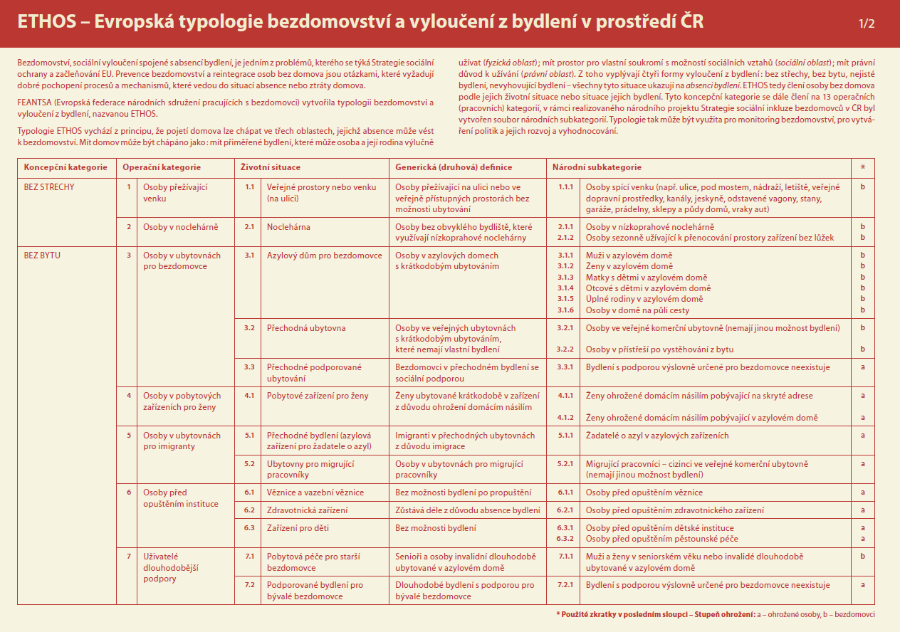
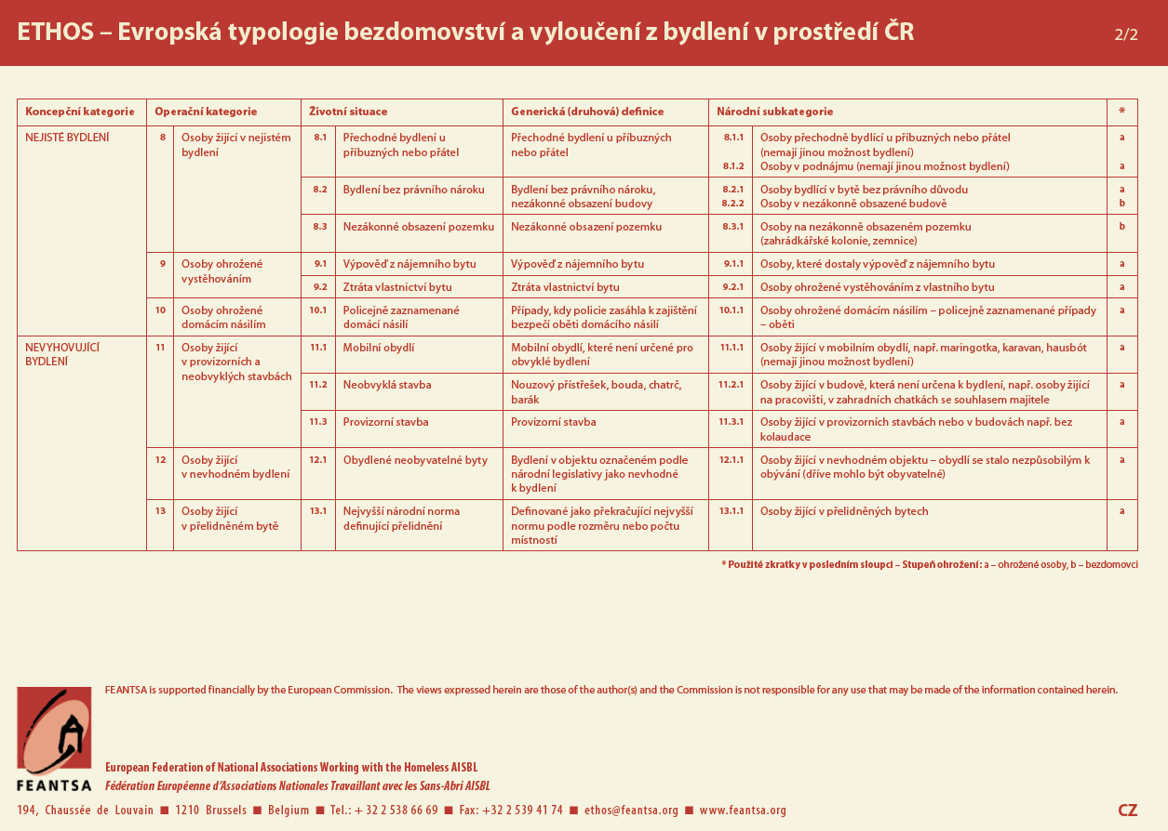Zdroj: https://www.feantsa.org/download/cz___8621229557703714801.pdf
Příloha č. 2- Osnova polostrukturovaného rozhovoru

oblast zájmu | co zjišťuji | otázky
Bytová situace | - jak žadatel bydlí  - důvod podání žádosti  - kvalita domácnosti  - zkušenost s bytovou nouzí v minulosti  - subjektivní hodnocení bytové situace  - jaké bydlení si představují do budoucna | Jak v současné době bydlíte?  Z jakého důvodu hledáte jiné bydlení?  Vyskytují se ve Vaší současné domácnosti nějaké závady, plísně či škůdci?  Jak vypadala Vaše bytová situace v posledních 5 letech?  Jak pociťujete závažnost Vaší situace od 1 do 5?  5 je nejzávažnější  Jak se cítíte bezpečně v současné domácnosti od 1 do 5? 5 je v nebezpečí  Jaké parametry by mělo splňovat Vaše bydlení?
Finanční situace | - současnou finanční situaci, jaký má vliv na aktuální bytovou situaci  - finanční závazky  - zatížení žadatele náklady na bydlení  - využívání sociální dávek, informovanost o nich | Jaký je zdroj Vašeho příjmu a jeho výše?  Víte o sociálních dávkách na bydlení, pobíráte je?  Je Váš příjem zatížen exekucí?  Máte nějaké dluhy vůči městu Plzni?  Máte jiné dluhy, víte jejich výši?  Jaké jsou náklady na bydlení (nájemné, služby, energie)?
Zdravotní stav | - současný zdravotní stav, jaký má vliv na aktuální bytovou situaci  - péče o sebe a domácnost  - subjektivní hodnocení zdravotního stavu  - subjektivního hodnocení psychického stavu | Jak byste popsal Váš zdravotní stav?  Brání Vám zdravotní stav v užívání bytu?  Jak zvládáte péči o domácnost?  Jak zvládáte péči o svoji osobu?  Jak hodnotíte svůj aktuální zdravotní stav od 1 do 5? 5 je nehorší  Jak hodnotíte svůj aktuální psychický stav do 1 do 5? 5 je nehorší
Sociální vztahy | - rodinné vztahy a přátelské vazby  - spolupráce s odborníky  - informovanost o dostupné formální pomoci  - využívání volné času k seberealizaci | Je ve Vašem okolí někdo, případně kdo, na koho se můžete obrátit, když máte starosti?  Využíváte nebo jste v minulosti využíval nějakou formální pomoc, např. poradenství?  Víte kam byste se případně mohl obrátit o pomoc, např. s vyřízením sociálních dávek?  Jak trávíte svůj volný čas? Jaká je Vaše náplň dne?

Příloha č. 3- Záznam ze sociálního šetření

Záznam ze sociálního šetření
senioři, osoby se zdravotním postižením

Datum sociálního šetření:
Sociální pracovník:
Začátek sociálního šetření:

Osobní údaje:

Jméno a příjmení: Rodinný stav:
Datum narození: Místo narození:
Rodné číslo:
Adresa trvalého bydliště:
Současný pobyt:
Telefonní číslo:
Jiný kontakt (např. email)

Kontaktní osoby:

Kontakt na osobu blízkou (vztah)
Spolupracující organizace
Praktický lékař

Registrace o městský byt: ☐ Ano ☐ Ne

Finanční situace:
☐ starobní důchod ☐ invalidní důchod
☐ vdovský důchod ☐ I. stupeň ☐ II. stupeň ☐ III. stupeň
☐ nárok na výplatu ☐ bez nároku na výplatu
výše:______________________

srážky z důchodu: ☐ Ano, výše:______________ ☐ Ne

způsob výplaty: ☐ poštovní poukázkou ☐ na účet ☐ zvláštní příjemce

☐ příspěvek na živobytí výše: ______________________________
☐ doplatek na bydlení výše: ______________________________
☐ příspěvek na bydlení výše: ______________________________

Jiné příjmy (druh a výše)

Dluhy, závazky (pokuty, dluhy na nájemném či energiích, exekuce, insolvence)

Bytová situace:
Typ bydlení:
☐ byt ☐ ubytovna ☐ azylové zařízení ☐ podnájem ☐ jiné _______________________

Vztah k bytu:
☐ nájemní smlouva* ☐ ubytovací smlouva * ☐ podnájemní smlouva* ☐ bez právního nároku na byt
☐ *na dobu určitou, dokdy ________________ ☐ *na dobu neurčitou

Další osoby sdílející domácnost: ☐ Ano* ☐ Ne

Předchozí bytová situace žadatele: (zmapovat min. 5 let zpět, např. kdy naposledy bydlel ve standardním bydlení s NS, důvody skončení předchozích ubytování, v případě TP mimo Plzeň, důvody, které vedli ke stěhování sem apod.)
Popis aktuálního bydliště: (patro, schody, výtah; popis blízkého okolí – občanská vybavenost relevantní vzhledem k věku a zájmům žadatele/žadatelky, péče o domácnost, vyhovuje domácnost zdravotním omezením, vybavení domácnosti kompenzačními pomůckami)
Náklady v aktuálním bydlení: (rozepsat nájemné, energie, služby)

Vymezení schopností žadatele:
Mobilita
chodí sám bez pomoci ☐ ano ☐ ne
používá kompenzační pomůcky ☐ ano ☐ ne jaké:_____________________________
problémy se vstáváním z lůžka ☐ ano ☐ ne
chůze po schodech ☐ zvládne ☐ zvládne s pomocí ☐ nezvládne
cestování po městě ☐ zvládne sám ☐ zvládne s doprovodem ☐ nezvládne
Orientace
zná své jméno ☐ ano ☐ ne
zná své datum narození ☐ ano ☐ ne
určí den v týdnu ☐ ano ☐ ne
určí roční období ☐ ano ☐ ne
určí čas ☐ ano ☐ ne
určí místo, nebo město kde se nachází ☐ ano ☐ ne
Komunikace
vyjádří se a porozumí obsahu sdělení ☐ ano ☐ ne ☐ částečně
poruchy paměti ☐ ano ☐ ne ☐ občas
špatně slyší ☐ ano ☐ ne
špatně vidí ☐ ano ☐ ne
Stravování
příprava stravy ☐ zvládne sám ☐ zvládne s pomocí ☐ nezvládne
dodržovat pitný režim ☐ zvládne sám ☐ zvládne s pomocí ☐ nezvládne
Péče o vlastní osobu
oblékání ☐ zvládne sám ☐ zvládne s pomocí ☐ nezvládne
svlékání ☐ zvládne sám ☐ zvládne s pomocí ☐ nezvládne
obouvání ☐ zvládne sám ☐ zvládne s pomocí ☐ nezvládne
umýt se ve sprše ☐ zvládne sám ☐ zvládne s pomocí ☐ nezvládne
péči o vlasy, nehty ☐ zvládne sám ☐ zvládne s pomocí ☐ nezvládne
použít včas WC ☐ zvládne sám ☐ zvládne s pomocí ☐ nezvládne
problém s únikem moči ☐ ano ☐ ne
problém s únikem stolice ☐ ano ☐ ne
Péče o zdraví
příprava a užívání léků dle ordinace lékaře
☐ zvládne sám ☐ zvládne s pomocí ☐ nezvládne
provést jednoduché ošetření
☐ zvládne sám ☐ zvládne s pomocí ☐ nezvládne
dochází na pravidelné kontroly ☐ ano ☐ ne
Osobní aktivity
jednání na úřadech ☐ zvládne sám ☐ zvládne s pomocí ☐ nezvládne

hospodaření s penězi ☐ zvládne sám ☐ zvládne s pomocí ☐ nezvládne

Péče o domácnost
zamést, vytřít podlahu ☐ zvládne sám ☐ zvládne s pomocí ☐ nezvládne
vynést odpadky ☐ zvládne sám ☐ zvládne s pomocí ☐ nezvládne
praní prádla ☐ zvládne sám ☐ zvládne s pomocí ☐ nezvládne
obstarat nákup ☐ zvládne sám ☐ zvládne s pomocí ☐ nezvládne
mytí nádobí ☐ zvládne sám ☐ zvládne s pomocí ☐ nezvládne
obsluha spotřebičů ☐ zvládne sám ☐ zvládne s pomocí ☐ nezvládne

Příspěvek na péči ☐ Ano* ☐ Ne
Podaná žádost ☐ ANO♯ ☐ NE

Stupeň příspěvku* ☐ I. ☐ II. ☐ III. ☐ IV.

Způsob výplaty* ☐ poštovní poukázkou ☐ na účet ☐ zvláštní příjemce

Kdo pečuje*♯ ☐ pečovatelská služba ☐ pečující osoba

Kontakt:

Potřeba péče v oblasti*♯  ☐ Mobilita  ☐ Orientace  ☐ Komunikace  ☐ Stravování  ☐ Oblékání a obouvání  ☐ Tělesná hygiena  ☐ Výkon fyziologické potřeby  ☐ Péče o zdraví  ☐ Osobní aktivity  ☐ Péče o domácnost | S čím konkrétně potřebuje pomoc | Jak často
Výše úhrady za poskytnutou péči
Dávky pro osoby se zdravotním postižením | ☐ Ano ☐ Ne ☐ podaná žádost  ☐ TP ☐ ZTP ☐ ZTP/P ☐ mobilita
Podaná žádost o pobytovou SS | ☐ Ano* ☐ Ne  Kde*:

Další důležité údaje např. rozvod, podezření na týrání zneužívání, závislosti, psychické onemocnění

Postřehy sociálního pracovníka: (zhodnocení bytové situace – nevyhovující, neúměrně drahé, nejisté, zhodnocení soběstačnosti žadatele)

Návrh řešení, doporučení:

Zdroj: vlastní výzkum

Příloha č. 4- Návrh nástroje na hodnocení bytové situace žadatele
Hodnocení bytové situace žadatele o sociální byt
Jméno, příjmení
datum narození
trvalé bydliště
současné bydliště, pokud se liší od trvalého
Počet členů domácnosti
 | Body | Získané body
Historie bydlení a bezdomovectví žadatele | max. 4
vyloučen z bydlení méně než 1 rok | 0
vyloučení z bydlení 1-2 roky | 2
vyloučení z bydlení 3 roky a déle | 4
Vazba ke statutárnímu městu Plzni | max. 11
ekonomická vazba | 1
sociální vazba
ošetřující lékař v Plzni | 1
využívá sociálních služeb, které nejsou v místě TP | 2
délka bydlení v Plzni:
více než 10 | 7
5-10 let | 5
Stav domácnosti | max. 9
podlahová plocha je nepřiměřená k počtu a potřebám členů domácnosti | 1
podlahová plocha je nepřiměřeně velká (v případě užívání jedním členem domácnost) | 1
technický stav bytu je nevyhovující (nefunkční topení, koupelna) | 2
koupelna a WC mimo objekt | 2
výskyt plísní, hmyzu, hlodavců | 2
v místnosti chybí okna | 2
Právní titul k užívání bydlení | max. 1
bez právního titulu | 1
v provizorních podmínkách (neobvyklé stavby, u známých, příbuzných) | 1
právní titul k užívání bytu je | 0
Platnost právního titulu | max. 2
smlouva na dobu neurčitou nebo smlouva na dobu určitou, kde do skončení platnosti je více než 1 rok | 0
smlouva na dobu určitou, kde do skončení platnosti je méně než ½ roku | 1
smlouva k jinému než obecnímu bytu, kde došlo ze strany pronajímatele k výpovědi nájmu bytu nebo zbývá do skončení platnosti méně než ½ roku | 2
bez právního nároku na byt (smlouvy) včetně když se jedná o osoby, které se nachází ve zdravotnickém zařízení a je vyloučena z bydlení | 2
Délka žádosti o byt | max. 3
déle než 1 rok | 1
déle než 2 roky | 2
déle než 3 roky | 3
 | max. 7
náklady na bydlení více než 40 % disponibilních příjmů | 2
příjem žadatele postižen exekučními srážkami | 1
dlouhodobě nestabilní bytová situace (časté stěhování) | 1
špatná dostupnost služeb z důvodu věku, či zdravotního stavu | 1
žadatel žije osaměle | 2
Případ hodný zvláštního zřetele | max. 10
prokázání zvláštní krizové situace (porušování práv ze strany pronajímatele, úmrtí spoluživitele – pokles příjmů) | až 5 bodů
konflikty se členy domácnosti, spolubydlícími, které vedoucí k psychickým problémům u žadatele (domácí násilí) | až 5 bodů
Celkem
zájem o sociální práci | ano, ne
Počet bodů z registrace
Celkem
Zdroj: vlastní výzkum

